Индивидуальный проект

Этап 4

Кадирова Мехрубон Рахматжоновна

Содержание

# 1 Цель работы

Создание персонального сайта с помощью Github. Размещение своего проекта на хостинге git.

# 2 Задание

1. Список достижений.

* Добавить информацию о навыках (Skills).
* Добавить информацию об опыте (Experience).
* Добавить информацию о достижениях (Accomplishments).

1. Сделать пост по прошедшей неделе.
2. Добавить пост на тему по выбору:

* Язык разметки Markdown.

# 3 Выполнение лабораторной работы

1. Список достижений.

* Добавить информацию о навыках (Skills).

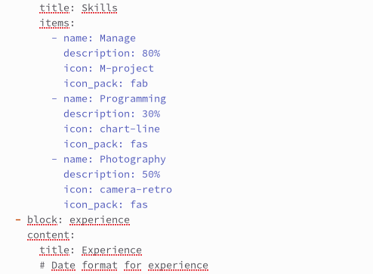

Figure 1: Информация о навыках в текстовом редакторе

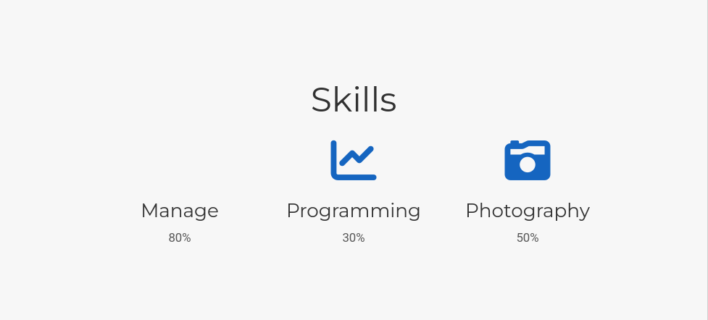

Figure 2: Информация о навыках на сайте

* Добавить информацию об опыте (Experience).

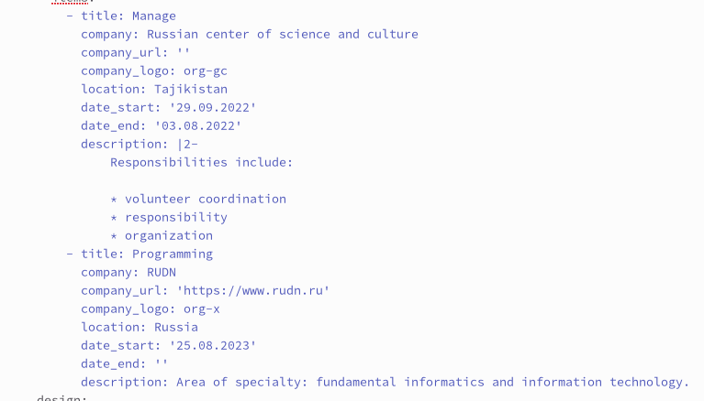

Figure 3: Информация об опыте в текстовом редакторе

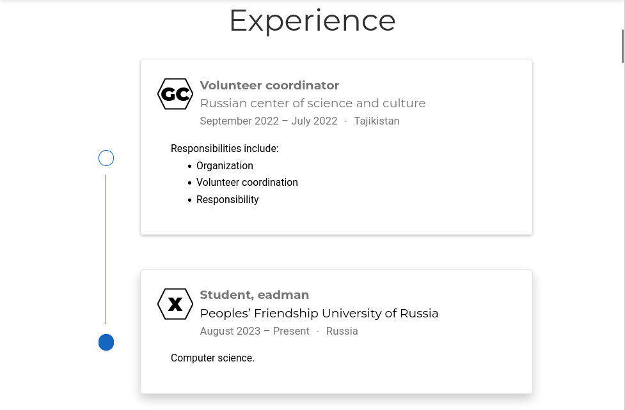

Figure 4: Информация об опыте на сайте

* Добавить информацию о достижениях (Accomplishments).

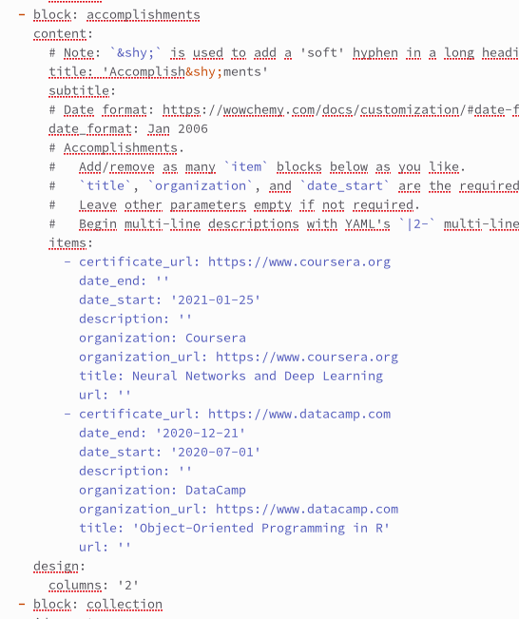

Figure 5: Информация о достижениях в текстовом редакторе

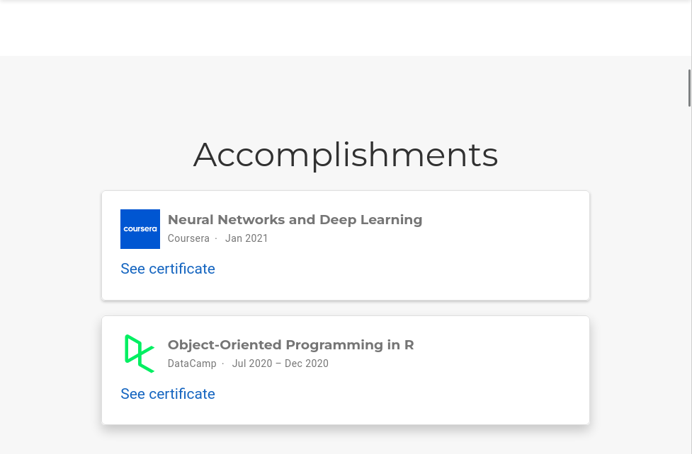

Figure 6: Информация о достижениях на сайте

1. Сделать пост по прошедшей неделе.



Figure 7: Пост о прошедшей неделе на сайте

1. Добавить пост на тему по выбору:

* Язык разметки Markdown.



Figure 8: Пост о прошедшей Markdown на сайте

# 4 Выводы

Создание персонального сайта с помощью Github. Размещение своего проекта на хостинге git.